
INSTRUKCJA MONTAŻU PODŁOGI TYPU JODŁA
SPC Z ZAMKIEM UNICLICK Z ZINTEGROWANYM PODKŁADEM

DZIĘKUJEMY ZA WYBRANIE NASZEGO PRODUKTU

Prawidłowy montaż paneli winylowych oraz właściwa pielęgnacja zapewni Państwu długoletnie użytkowanie.
Przed montażem podłogi należy w całości zapoznać się z niniejszą instrukcją.
Zwracamy uwagę na wagę paczek podłóg winylowych.
W przypadku przenoszenia paczki należy zwrócić uwagę na wyprostowany i jeżeli konieczne ustabilizowany kręgosłup, niewykonywanie gwałtownych ruchów. Podnoszenie paczki powinno odbywać się przede wszystkim siłą mięśni nóg.
W przypadku podnoszenia i przenoszenia paczek podłóg winylowych istnieje duże ryzyko kontuzji. Podłoga może być użytkowana w pomieszczeniach wewnętrznych, które mają stabilne warunki klimatyczne (temperatura min.+15 , max +30°C). Niedopuszczalny jest montaż paneli w pomieszczeniach, które w okresie zimowym nie będą ogrzewane. Podłoga jest możliwa do instalacji w pomieszczeniach mokrych (wilgotność długotrwała lub stała >70%).
Uwaga! Zawsze przed montażem należy we właściwym oświetleniu tj. światło dzienne z odległości 100-150 cm sprawdzić panele czy nie posiadają wad powierzchni dekoracyjnej, uszkodzeń mechanicznych zamków, rozbieżności w kolorze lub połysku, zaleca się zakup paneli z jednej partii produkcyjnej.
Nie należy montować paneli z widocznymi wadami – montaż jest równoznaczny z akceptacją wady i stanowi podstawę do utraty gwarancji.

PRZED UKŁADANIEM PANELI
Podłogę przed montażem należy przechowywać poziomo w nierozpakowanych opakowaniach tak aby zapewnić cyrkulację powietrza. W przypadku ułożenia warstwowego, każda z warstw powinna być ułożona w kierunku o 90° od poprzedniej/następnej warstwy rys.[1].
Podłoga powinna być składowana minimum 50 cm od ścian tak, aby zapewnić swobodną cyrkulację powietrza.
Podłoga nie może być składowana w miejscu nasłonecznionym.
Zaleca się aby temperatura w pomieszczeniu, w którym będzie instalowana podłoga była utrzymywana stabilnie kilka dni przed montażem w zakresie +15°C do +30°C
Podłoga przed montażem powinna być aklimatyzowana w warunkach stabilnej wilgotności i temperatury przez minimum 48 godzin w pomieszczeniu gdzie będzie montowana.
Niezbędne narzędzia potrzebne do instalacji:
- Łata/poziomica o długości 1mb,
- Odkurzacz, miotła,
- Termometr,
- Miarka,
- Brzeszczot z cienkimi zębami do cięcia tworzyw sztucznych i/lub piła tarczowa z tarczą odpowiednią do paneli,
- Młotek,
- Ołówek,
- Kliny dylatacyjne/dystansowe,
- Wiertarka z otwornicą,
- Nożyk do tapet,
- Dobijak i łapa montażowa,
Uwaga! Krawędzie paneli winylowych po cięciu mogą być ostre i spowodować zranienia!

Należy zachować szczególną ostrożność!

ZABUDOWY I ELEMENTY KONSTRUKCYJNE

W przypadku kolekcji Metamorphose 6.0 i 7.0 można ustawiać zabudowy kuchni, wyspy kuchenne bez konieczności wykonywania dylatacji wokół tych zabudów. Trzeba jednak pamiętać, że elementy konstrukcyjne (zabudowy, schody), które będą na stałe przytwierdzone do podłoża (np. kołkami) powinny być przytwierdzone bezpośrednio do podłoża, a nie do podłogi winylowej. Wokół takich elementów w podłodze winylowej powinny być wykonane otwory dylatacyjne o szerokości min. 8-10 mm od elementu (np. kołka). Podobnie w przypadku instalacji wodno-elektrycznych, które są elementami wyprowadzonymi z posadzki powinny być zachowane dylatacje min. 8-10 mm.
Ościeżnice drzwi powinny być montowane w taki sposób, aby pozostawić szczelinę między podłogą, a dolną krawędzią ościeżnicy 1-2 mm.

PRZYGOTOWANIE POWIERZCHNI
Podłoga może być zainstalowana wyłącznie na równym, suchym, mocnym, stabilnym, oczyszczonym podłożu (w przypadku nowej wylewki należy odczekać przynajmniej 60 dni). Wszystkie uskoki, zanieczyszczenia, stare okładziny podłogowe, dywany należy usunąć przed montażem. Ubytki w podłodze, spękania powinny być wyrównane, wypełnione oraz wzmocnione. Montaż zalecany jest na podłożach mineralnych (np. beton, jastrych cementowy, jastrych anhydrytowy). Podłogę można montować na płytkach ceramicznych, płytach. Spoiny cementowe miedzy płytkami (fugi) lub inne szczeliny o głębokości >2 mm i/lub szerokości >5 mm należy wyrównać.
Każda taka nierówność może spowodować trwałe uszkodzenie podłogi winylowej i/lub powstanie wizualnych defektów. W przypadku montażu na starej podłodze drewnianej należy upewnić się, czy w podłodze nie ma wilgoci/pleśni. Elementy z oznakami pleśni należy wymienić.
Niestabilne deski należy przymocować za pomocą wkrętów. Przeskoki grubościowe między deskami należy zniwelować. W przypadku nierówności podłogi drewnianej zaleca się montaż płyt wyrównujących. Wilgotność podłogi drewnianej musi być <10%. Podłoże przed montażem powinno być sprawdzone pod kątem równości z zastosowaniem łaty/poziomicy o długości 1 m rys.[2]. Stwierdzone nierówności przekraczające 1 mm na długości <20 cm należy wyrównać. Kontrola podłoża powinna również odbyć się pod kątem wilgotności szczątkowej metodą CM. Wilgotność dla podłoża cementowego nie może być większa jak 2,5% (w przypadku ogrzewania podłogowego <1,5%), a dla podłoża anhydrytowego nie większa jak 0,5% (w przypadku ogrzewania podłogowego <0,3%).
Uwaga! WYNIKI POMIARÓW POWINNY ZOSTAĆ UDOKUMENTOWANE.
W przypadku instalacji podłogi winylowej w pomieszczeniach mokrych (np. łazienka) należy zastosować elastyczne zabezpieczenie umożliwiające swobodną pracę paneli, a zapobiegające wniknięciu wody pod podłogę.
Uwaga! Podłogi nie można montować na schodach oraz w pomieszczeniach ze skośną powierzchnią.

MONTAŻ PODŁOGI NA OGRZEWANIU PODŁOGOWYM
Podłogę można instalować na podłożu z zainstalowanym wodnym lub elektrycznym systemem ogrzewania zanurzonym w posadzkę.
Ogrzewanie musi być użytkowane na całej powierzchni gdzie jest instalowana podłoga. Stosowanie ogrzewania podłogowego tylko w części zainstalowanej podłogi lub zastosowanie ogrzewania strefowego (różne temperatury
w pomieszczeniach) jest niedopuszczalne i może doprowadzić do uszkodzenia podłogi.
W przypadku zainstalowanego ogrzewania podłogowego tylko w części pomieszczenia, część tą należy oddzielić od pozostałej powierzchni instalowanej podłogi szczeliną dylatacyjną o szerokości min. 8-10 mm (szczelinę należy zakryć profilem podłogowym).
Temperatura na powierzchni panelu w przypadku ogrzewania podłogowego nie może przekraczać 27°C. Większa temperatura może trwale uszkodzić podłogę.
W przypadku montażu podłogi na podłoże z wbudowanym ogrzewaniem należy wykonać proces wygrzania posadzki. Proces ten musi zostać udokumentowany przez uprawnioną osobę. Montaż podłogi musi się odbywać przy wyłączonym ogrzewaniu podłogowym. W przeciwnym wypadku może dojść do nierównomiernej pracy podłogi podczas montażu, a w konsekwencji powstania naprężeń podczas dalszego użytkowania, może to oznaczać trwałą deformację/uszkodzenie podłogi.
Po zamontowaniu podłogi trzeba odczekać przynajmniej 48 godzin przed ponownym załączeniem ogrzewania podłogowego i podnosić temperaturę stopniowo o 5°C na dobę.

ZASADY MONTAŻU PODŁOGI WINYLOWEJ

- Przed montażem:
Montaż podłogi powinien odbywać się w warunkach, które umożliwiają weryfikację ewentualnych wad jawnych. W przypadku stwierdzenia widocznych uszkodzeń/wad uniemożliwiających lub utrudniających montaż — montaż powinien być przerwany rys.[3]. Należy w takim wypadku zgłosić reklamację do sprzedawcy. Kontynuacja montażu jest jednoznaczna z akceptacją widocznych wad. W takiej sytuacji sprzedawca, ani producent nie ponosi odpowiedzialności za wady widoczne, które można było stwierdzić przed lub w trakcie montażu.
Przed montażem paneli winylowych podłoże należy odkurzyć. Powinno ono być wolne od kurzu, tynków piasku, pozostałości klejów, rozpuszczalników i innych elementów obcych.
Podłoga winylowa jest montowana w systemie pływającym.
Uwaga! Podłoga ze zintegrowanym podkładem nie może być klejona i nie może być stosowany dodatkowy podkład.
Trwałe mocowanie podłogi do podłoża m. in. przykręcanie, przybijanie, przyklejanie jest niedopuszczalne.
W przypadku zastosowania folii należy ją kłaść w pasach zgodnie z kierunkiem układania podłogi na zakładkę ok. 15 cm z sąsiednim pasem. Folie między sobą powinno się dodatkowo skleić taśmą. Folia przy ścianie powinna wystawać ponad zamontowaną podłogę.
- Montaż podłogi: Zaleca się montaż podłogi wzdłuż dłuższej ściany w kierunku okna/źródła światła rys.[4].
Każda paczka zawiera dwa typy paneli: lewa [L] i prawa [R] oznaczone od spodu rys.[5]. Obydwie części należy posortować przed montażem.
Montaż podłogi należy wykonywać na bieżąco z otwieranych paczek. Przed montażem należy dokonać wstępnej selekcji desek z kilku paczek pod kątem odcieni/wzoru.
Przed rozpoczęciem montażu należy dokładnie zmierzyć długość i szerokość pomieszczenia aby zaplanować precyzyjny układ w celu uzyskania zrównoważonego wyglądu podłogi. Zapewni to również, że ostatni rząd nie będzie zbyt wąski. Radzimy upewnić się, że najmniejsze elementy będą szersze niż 10 cm.
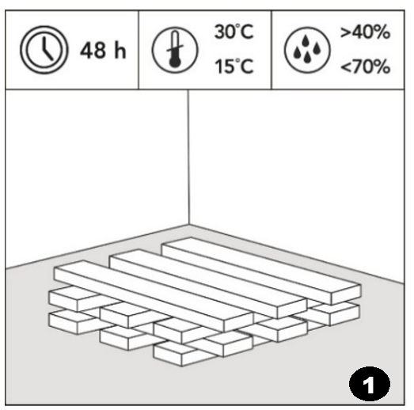 | 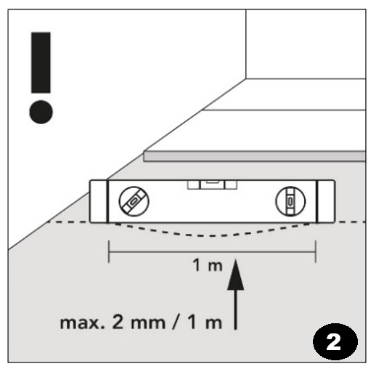 | 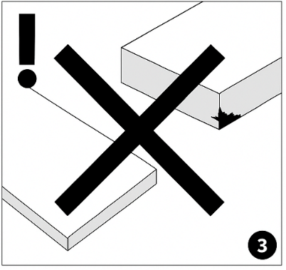
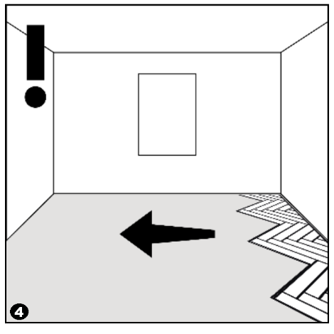 | 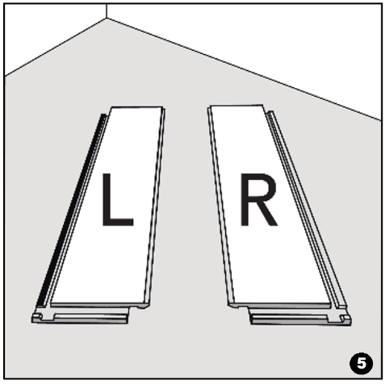 | 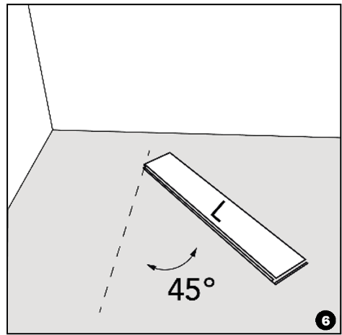
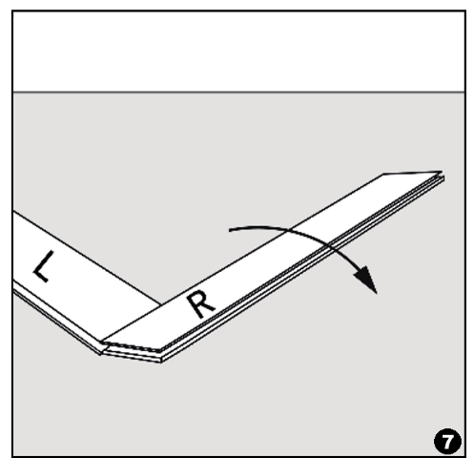 | 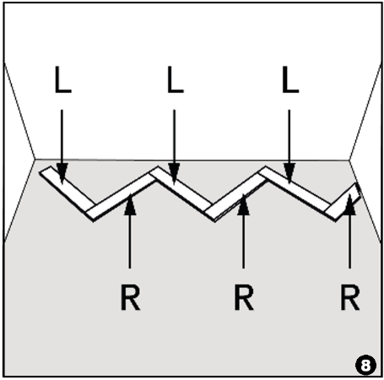 | 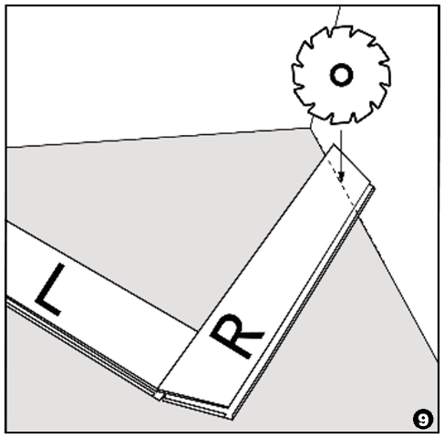
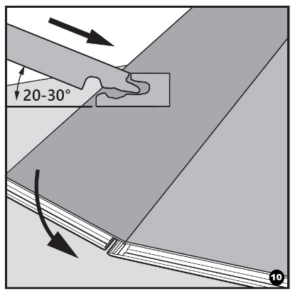 | 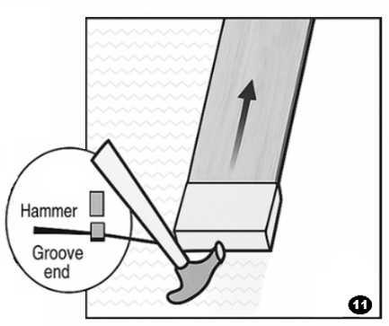 | 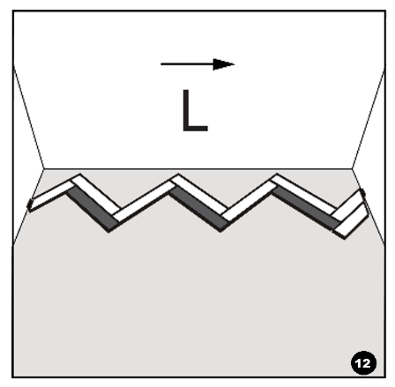
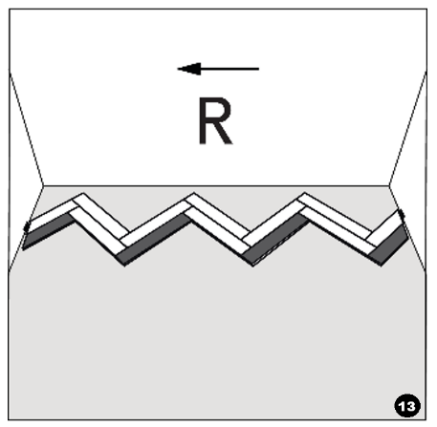 | 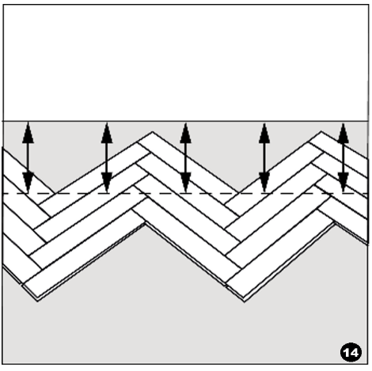 | 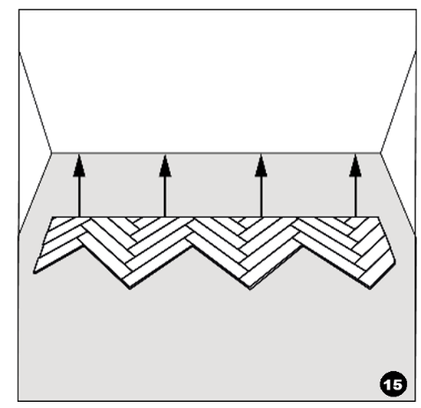
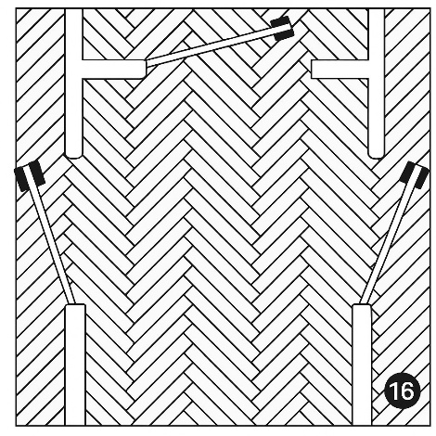 | 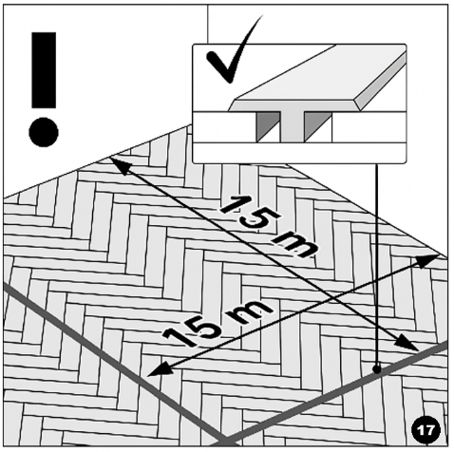 | 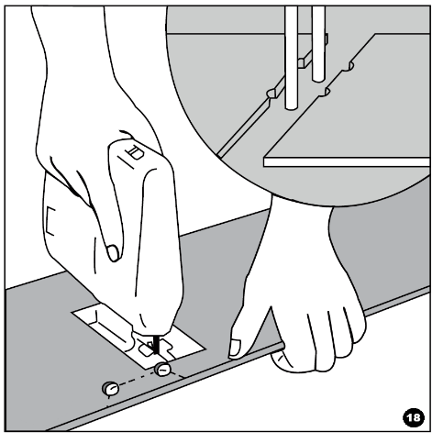
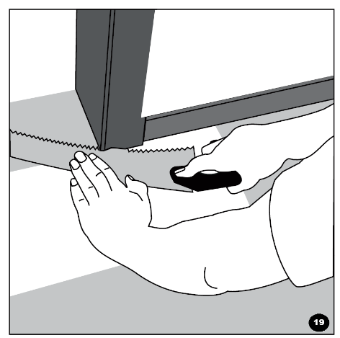 | 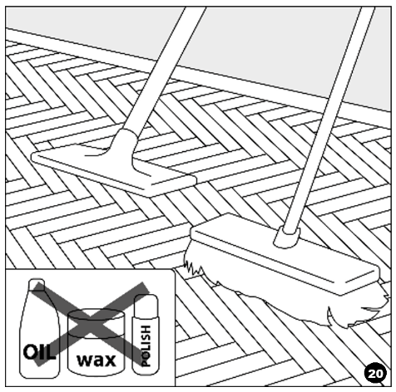 | 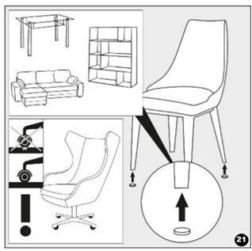

Montaż należy rozpocząć od lewej strony od panelu lewego pod kątem 45 stopni rys.[6].
Panel należy zabezpieczyć od ściany klinami dystansowymi tak, aby zachować dylatację min. 8-10 mm.
W następnej kolejności należy połączyć prawy panel na krótkiej krawędzi z poprzednim rys.[7]. W trakcie dociskania paneli na krótkiej krawędzi należy zwrócić uwagę na prawidłowe spasowanie pióra i wpustu. Zapinanie źle spasowanego zamka może w konsekwencji go uszkodzić.
OSTRZEŻENIE: W przypadku problemu z montażem, montaż na siłę może trwale uszkodzić zamki paneli. Montaż w tej sytuacji powinien być przerwany. Należy bezzwłocznie poinformować sprzedawcę o tym fakcie.
Montować panele lewe [L] i prawe [R] naprzemiennie aż do końca ściany po prawej stronie rys.[8].
Pierwszy i ostatni panel w rzędzie dociąć równolegle do ścian pamiętając o zachowaniu dylatacji min. 8-10 mm rys.[9].
Montaż drugiego rzędu należy również rozpocząć od panelu lewego [L]. Analogicznie jak to było w pierwszym rzędzie – długie boki łączone są obrotowo tzn. delikatnie unosimy panel i umieszczamy w zamku kolejnego panelu następnie opuszczamy panel do ziemi rys.[10] natomiast krótkie boki są dobijane gumowym młotkiem rys.[11].
Panele lewe [L] montowane są w przeciwnym kierunku – od lewej do prawej rys.[12]. Panele prawe [R] montowane są w przeciwnym kierunku – od prawej do lewej rys.[13].
Następne rzędy należy układać analogicznie. Po zakończeniu instalacji każdego rzędu należy młotkiem delikatnie dobić panele do poprzedniego rzędu używając dobijaka lub kawałek niewykorzystanego panelu tak, aby nowy rząd ściśle przylegał do poprzedniego rys.[14]. Między połączeniami paneli na długiej krawędzi nie powinno być szczelin.
Układanie ostatniego rzędu rys.[15]: położyć niewykorzystany panel idealnie na ostatnim ułożonym rzędzie paneli. Kolejny panel położyć na górze, ale tak, aby dotykał piórem ściany.
Na pierwszym panelu narysować linię wzdłuż krawędzi panelu u góry. Wykonać nacięcie wzdłuż krawędzi panelu u góry, aby zaznaczyć linię na pierwszym panelu. Dociąć panel wzdłuż zaznaczonej linii, aby uzyskać potrzebną szerokość. Tak przyciętym panelem uzupełnić miejsce przy ścianie. Ostatni rząd powinien mieć szerokość, co najmniej 10 cm.
Po zakończonym montażu należy usunąć ze szczelin dylatacyjnych wszystkie kliny dystansowe/dylatacyjne.
Podłoga powinna być oddzielona od wszystkich ścian, słupów, rur, innych trwałych konstrukcji szczeliną dylatacyjną o szerokości min. 8-10 mm. W szczelinach nie powinny znajdować się przedmioty, przewody. Szczelinę dylatacyjna należy wykonać w przypadku łączeń z płytkami/innymi podłogami.
Maksymalne wymiary powierzchni do ułożenia bez dodatkowych dylatacji (poprzecznych, drzwiowych) wynoszą 15mb x15mb rys.[16] i [17]. Przy tych wymiarach nie ma potrzeby wykonania szczelin dylatacyjnych w drzwiach lub przejściach do sąsiadujących pomieszczeń (zachowując dylatacje obwodowe). W przypadku montażu podłogi na ogrzewaniu podłogowym wymiary te nie powinny przekroczyć 10 mb x 10mb (zachowując dylatację obwodową).
Uwaga! W przypadku wystąpienia klawiszowania dylatacji posadzkowej należy zastosować dylatacje (poprzeczną, drzwiową).
Szczeliny dylatacyjne na powierzchni podłogi należy wykończyć profilami podłogowymi, a szczeliny przyścienne należy przykryć listwami przyściennymi .
W przypadku panelu, przez który będą przechodzić rury należy wykonać otwory o średnicy ok. 3 cm większej niż średnica rur rys.[18]. Następnie należy odciąć część panelu tak, aby była możliwość montażu części panelu, który łączy się z poprzednim panelem na krótkim boku. Odciętą końcówkę należy dokleić do zamontowanej części panelu.
Szczelinę dylatacyjną należy również wykonać w przypadku łączeń z płytkami/innymi podłogami .
Ościeżnice drzwi należy tak podciąć, aby pozostała szczelina min. 2 mm po wsunięciu pod nie panela rys.[19].
Po zakończonym montażu należy usunąć ze szczelin dylatacyjnych wszystkie kliny dystansowe/dylatacyjne.

UŻYTKOWANIE I PIELĘGNACJA PODŁOGI
Podłogę należy pielęgnować środkami dedykowanymi do podłóg winylowych zgodnie z instrukcją danego środka rys.[20]. Pielęgnacja podłogi powinna odbywać się z minimalnym użyciem wody. W przypadku rozlania płynów należy natychmiast wytrzeć mokre miejsce. Nie należy używać przedmiotów do czyszczenia, które mogą mechanicznie uszkodzić podłogę a także nie należy używać do czyszczenia mopów parowych. Należy również zwrócić uwagę na rys.[21]:
- Zabezpieczenie nóg wszystkich mebli specjalnymi podkładkami chroniącymi podłogę przed uszkodzeniami.
- Podłoga powinna być zabezpieczona przed narażeniem na silne nagrzanie z zainstalowanego kominka/innych urządzeń grzewczych.
- Zastosowanie wycieraczek w drzwiach wejściowych z zewnątrz budynku/mieszkania. Wycieraczki wewnętrzne, które będą leżeć na podłodze nie mogą mieć podbicia z gumy ponieważ niektóre związki w niej zawarte mogą trwale uszkodzić podłogę.
- Drobinki szkła, kamienie, piasek, mocz zwierząt mogą być powodem trwałego uszkodzenia powierzchni podłogi i powinny być niezwłocznie usuwane z podłogi.
- Zastosowanie mat pod krzesła z twardymi kółkami lub wymiana kółek na kółka kauczukowe odpowiednie do powierzchni twardych.
- Unikanie długotrwałego działania wody/innych płynów na podłogę w tym detergentów i innych środków żrących.
- Uniemożliwienie styczności podłogi z czarną gumą (np. opony wózków). Opony z tego typu gumy mogą pozostawić nieodwracalne ślady na podłodze.
- Aby zapobiec unoszeniu/wyginaniu się desek podłoga nie powinna być wystawiona na bezpośrednie działanie promieni słonecznych przez dłuższy czas lub zmiany temperatury. W godzinach największego nasłonecznienia należy zastosować zasłony lub rolety.

WARUNKI GWARANCJI
Niniejsza gwarancja obejmuje pokrycia podłogowe umieszczone w pomieszczeniach mieszkalnych
i pomieszczeniach użyteczności publicznej. Zdarzenie gwarancyjne to uszkodzenie pokrycia podłogowego w postaci całkowitego usunięcia warstwy dekoracyjnej na powierzchni co najmniej 1 cm2. Gwarancją nie są objęte wgniecenia, rysy, rozcięcia, zarysowania i zabrudzenia, wynikające z niewłaściwego użytkowania (np. szpilki, piasek, zwierzęta domowe) lub konserwacji, użycia ostrych przedmiotów czy braku zabezpieczenia mebli podkładkami.
Gwarancja nie pokrywa strat powstałych wskutek wykorzystania pokryć podłogowych niezgodnie
z przeznaczeniem lub w wyniku działania sił wyższych. Gwarancją nie są objęte koszty, wydatki oraz inne szkody poboczne wynikające z przedmiotu reklamacji, w tym koszty montażu i demontażu uszkodzonej podłogi. Producent zastrzega sobie prawo do oględzin i oceny pokrycia podłogowego w miejscu zamontowania w uzgodnionym terminie oraz może zażądać przedstawienia dodatkowych informacji, przed podjęciem decyzji o uznaniu zdarzenia. Aby nie utracić praw z tytułu gwarancji proszę koniecznie zachować jeden egzemplarz opakowania i etykiety oraz dowód zakupu.

